Lektion 1: Körperideale im Wandel der Zeit
«Venus von Willendorf»
Bildquelle: Dreamstime

«David» von Michelangelo Buonarroti
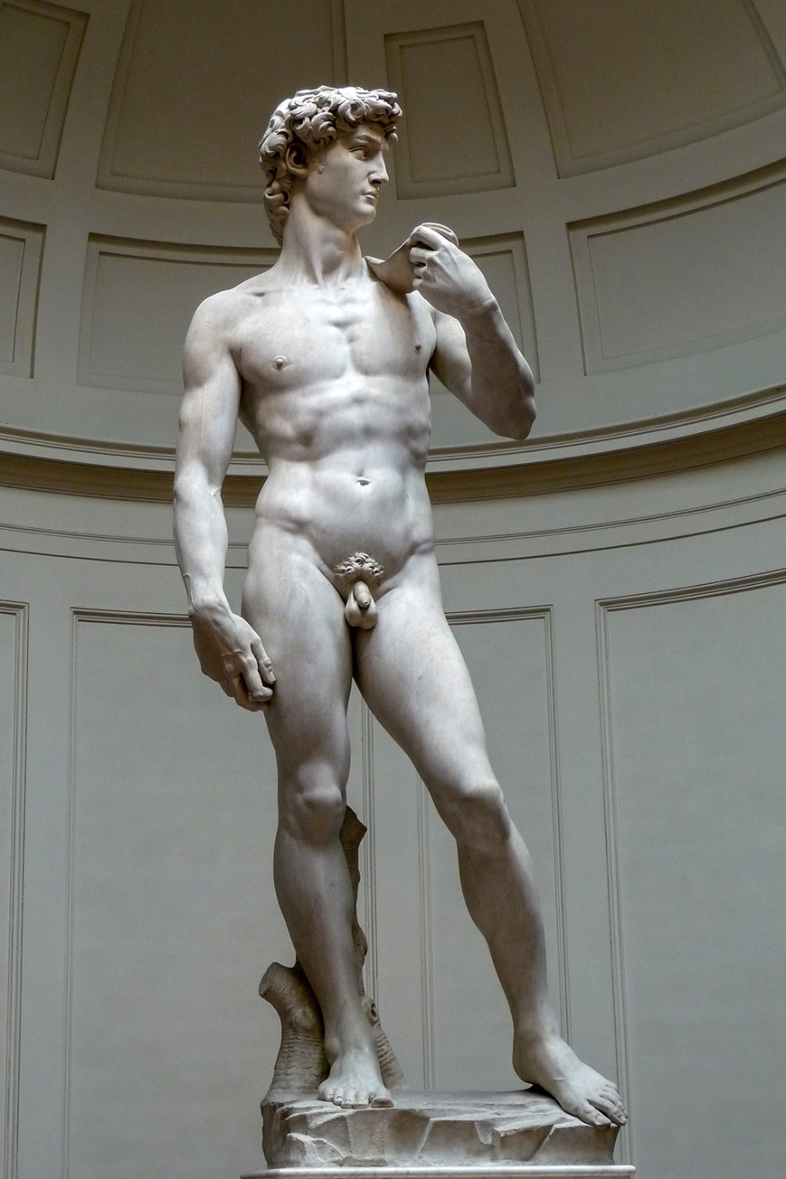
Bildquelle: Wikimedia Commons (Jörg Bittner Unna)

«Venus vor dem Spiegel» von Peter Paul Ruben
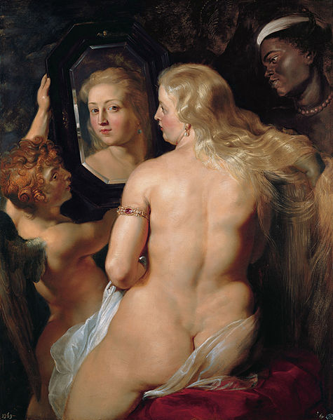
Bildquelle: Wikimedia Commons

«L’Homme qui marche» von Alberto Giacometti
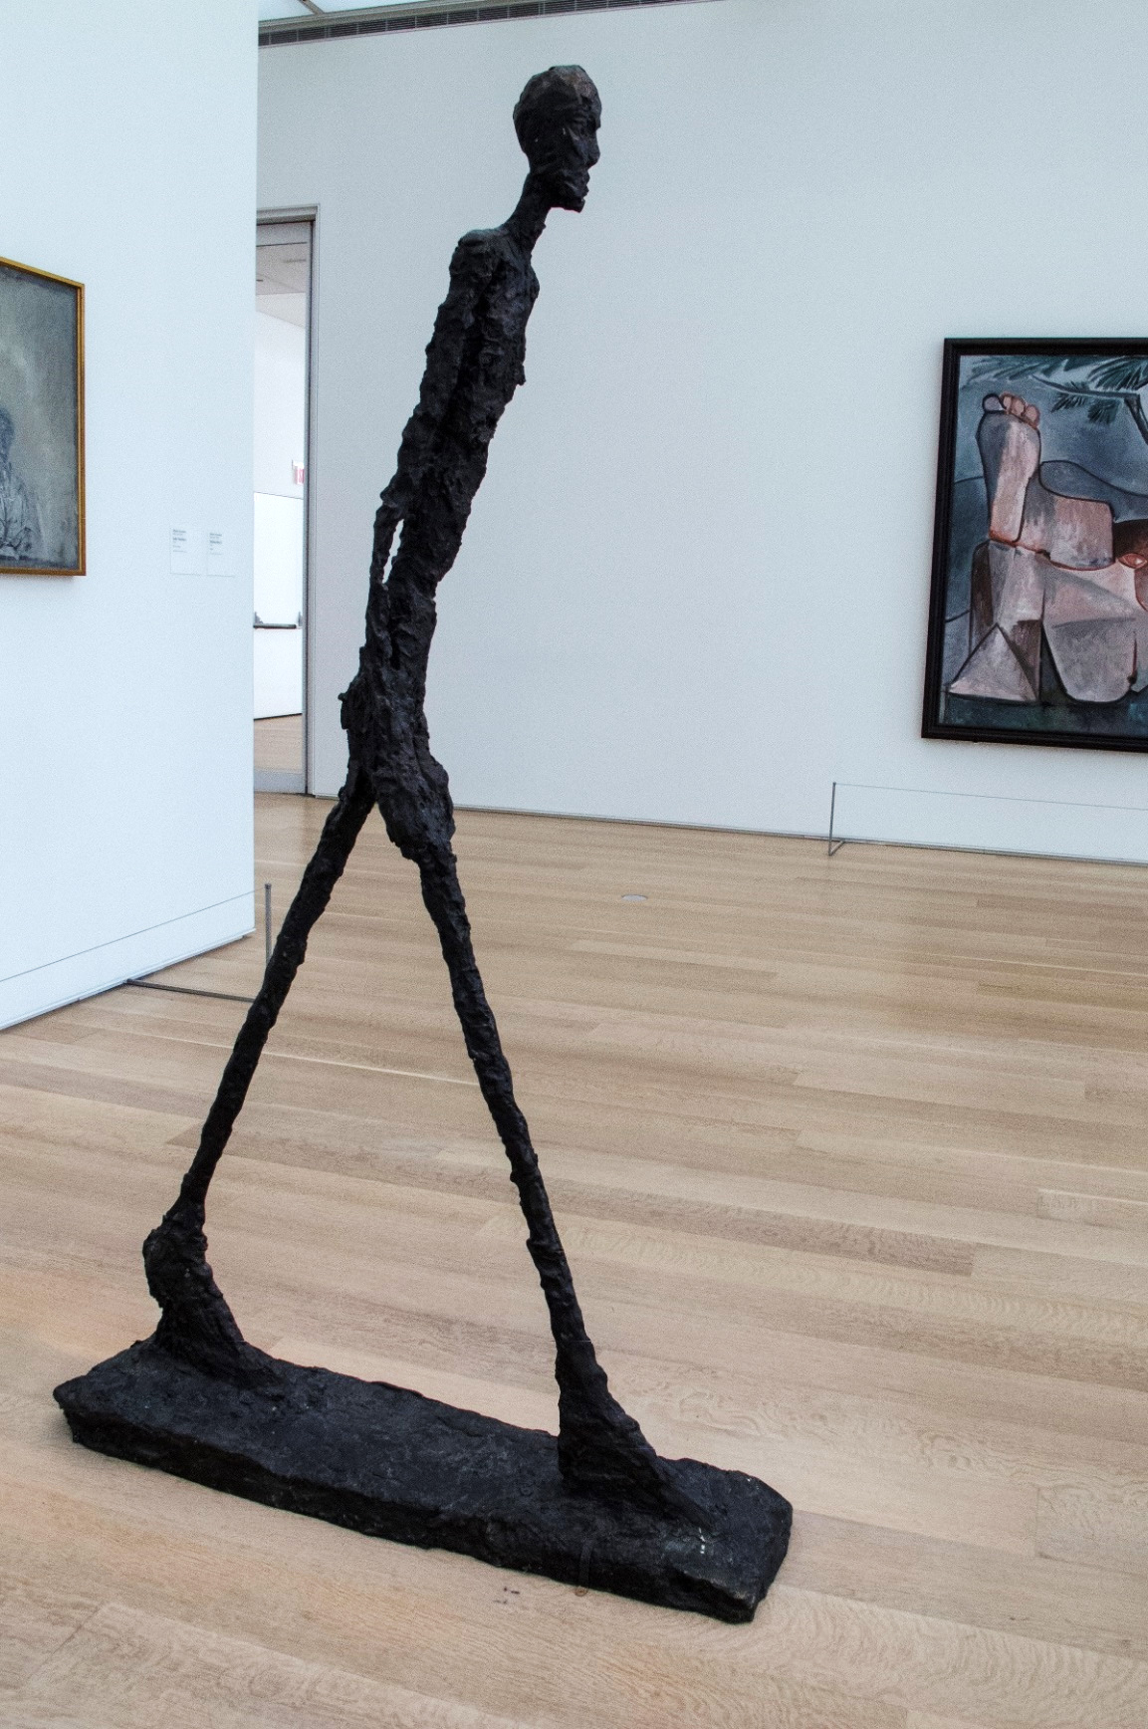
Bildquelle: Flickr / Creative Commons (Martin Beek)

«Nana» von Niki de Saint Phalle
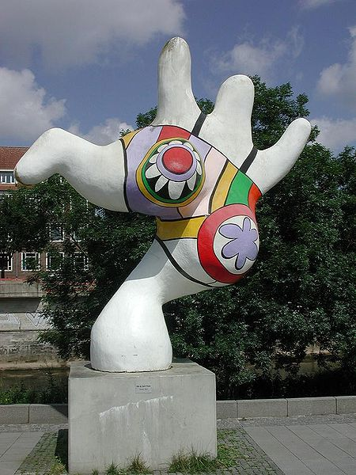
Bildquelle: Wikimedia Commons (Pär Henning)

«El Guerriero» von Fernando Botero
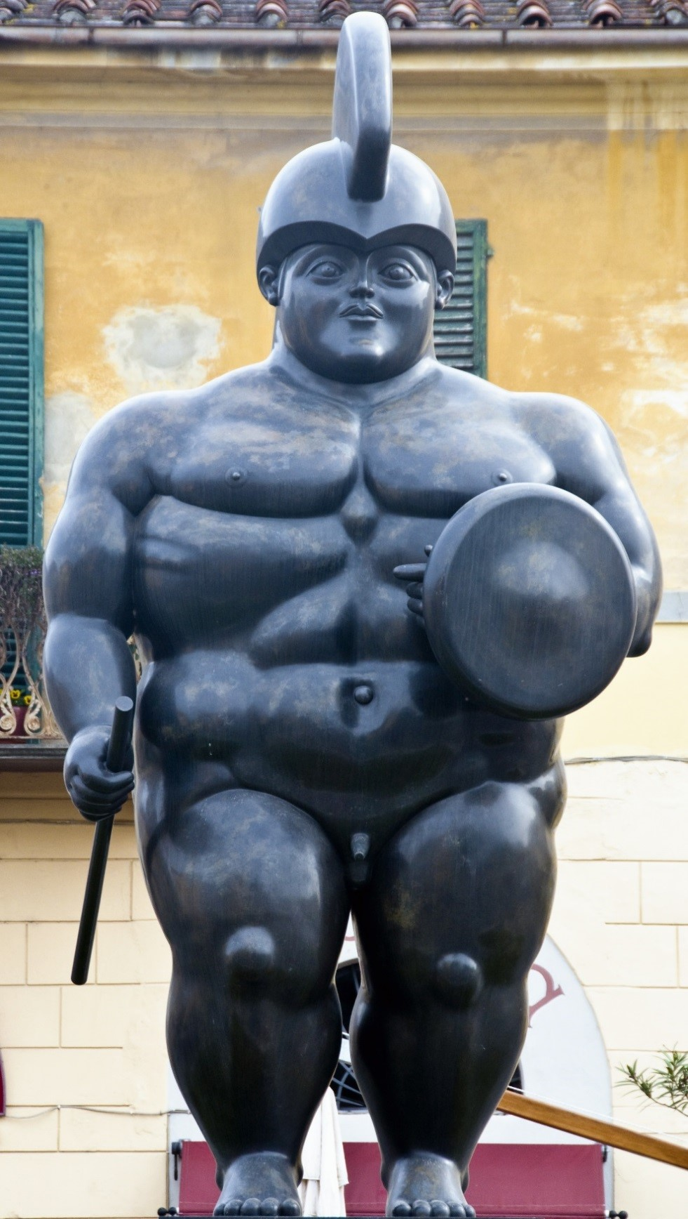
Bildquelle: Dreamstime

«Barbie und Ken»
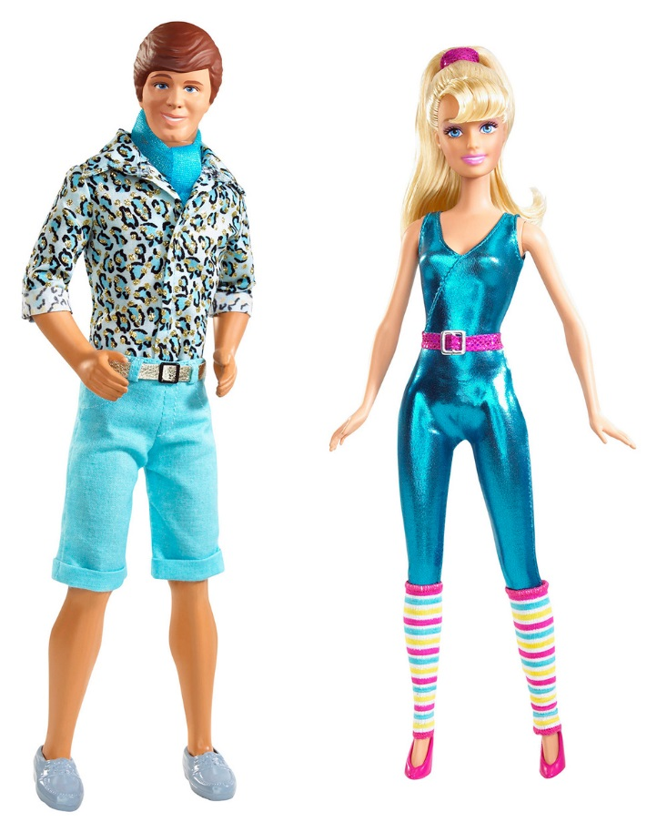
Bildquelle: Mattel

Sumō-Ringer aus Japan
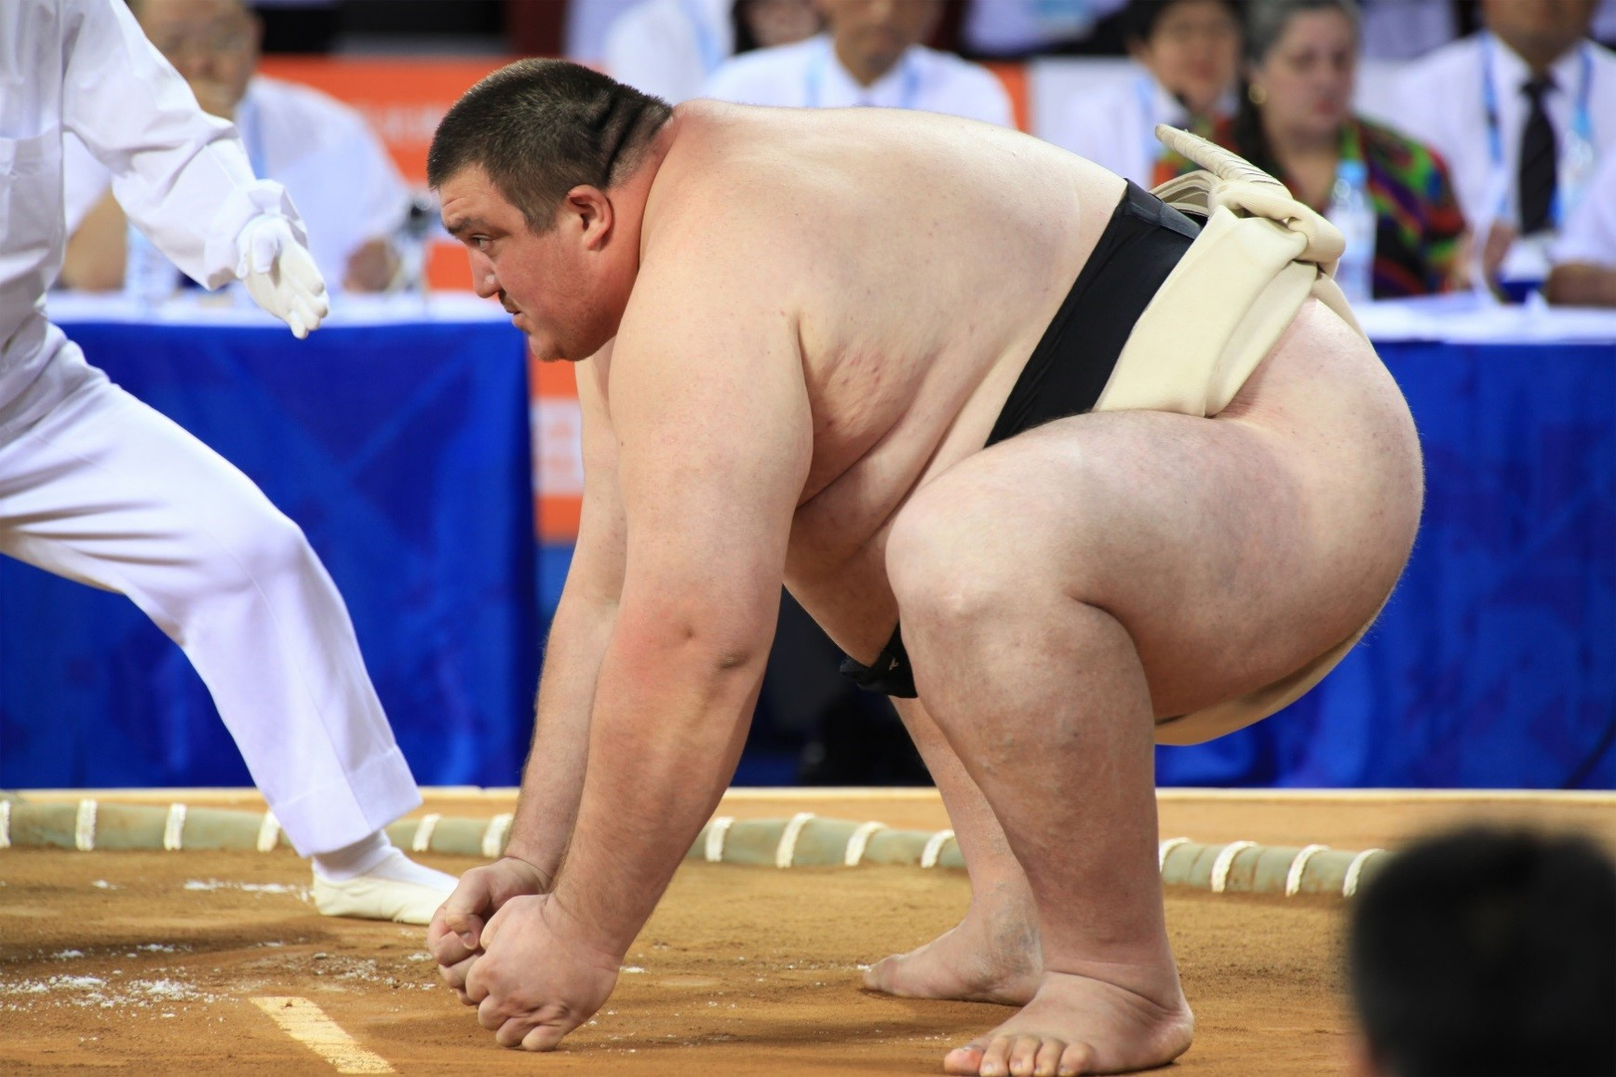
Bildquelle: Dreamstime

Frau
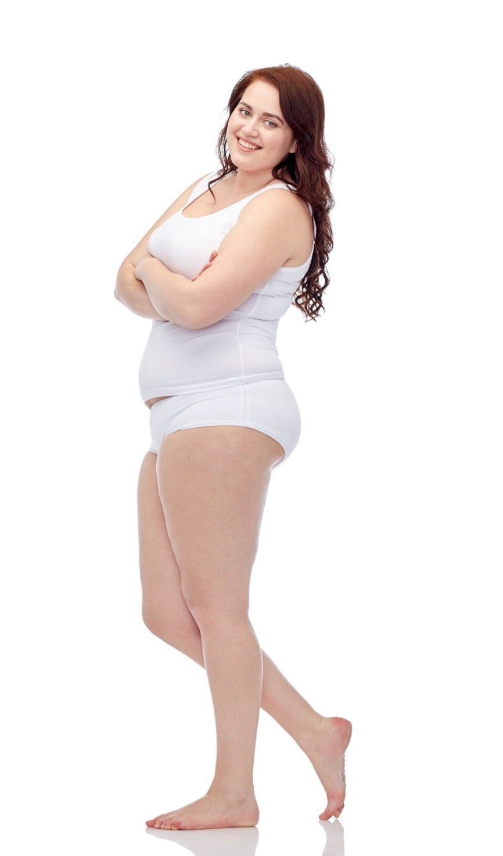
Bildquelle: Dreamstime

Mann
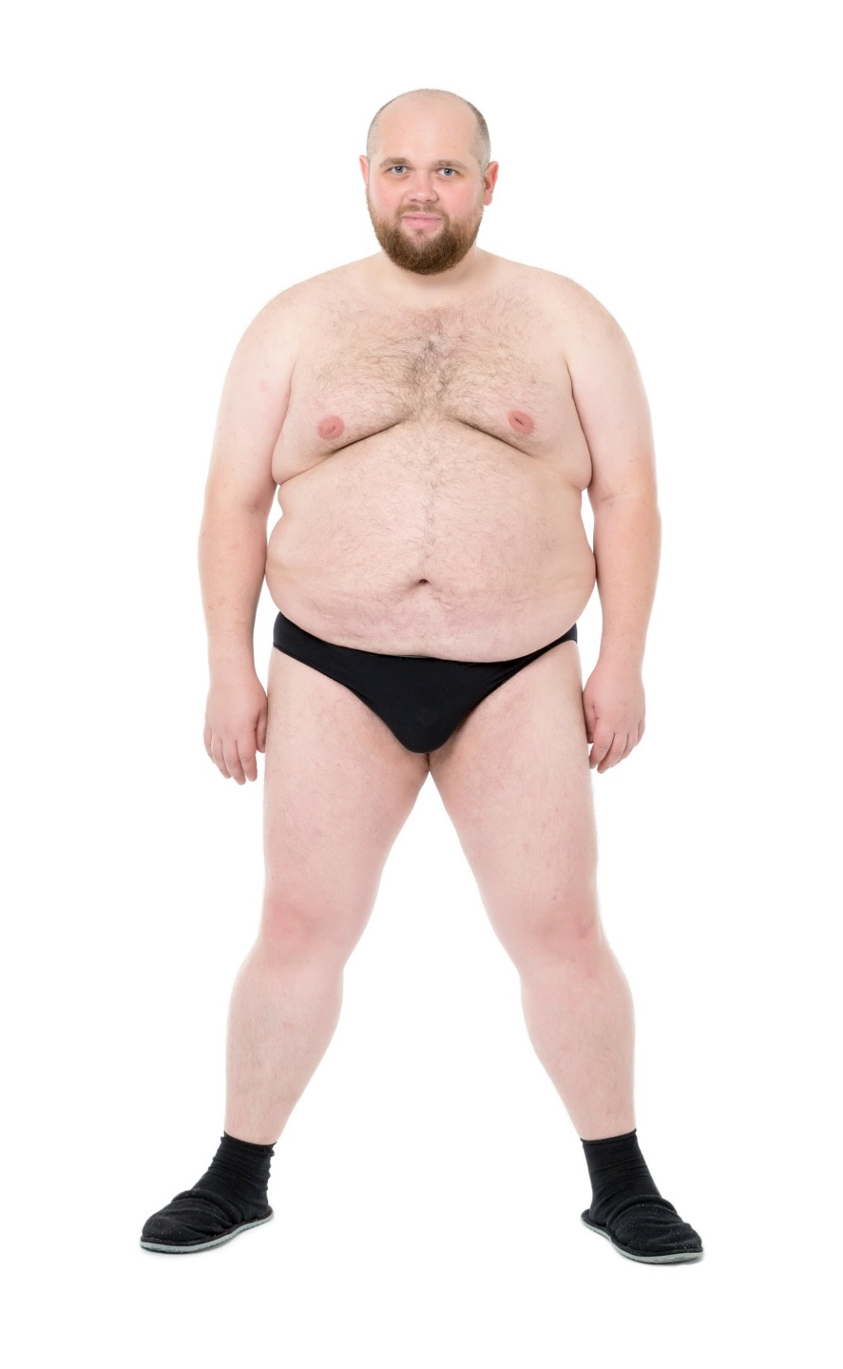
Bildquelle: Dreamstime

Sportliche Frau
Bildquelle: Dreamstime

Lektion 2 und 3: Der menschliche Körper in den Medien
Frageblatt zu «Body Evolution – Model Before and After»
- Was ist deine Meinung zu retuschierten Werbefotos von Männern und Frauen? Warum?
__________________________________________________________________________________
__________________________________________________________________________________
__________________________________________________________________________________
__________________________________________________________________________________
- Was könnten die Folgen dieser manipulierten Körperdarstellungen sein?
__________________________________________________________________________________
__________________________________________________________________________________
__________________________________________________________________________________
__________________________________________________________________________________
__________________________________________________________________________________
- Wie sollte der Mensch, in deinen Augen, auf Werbeflächen dargestellt werden?
__________________________________________________________________________________
__________________________________________________________________________________
__________________________________________________________________________________
__________________________________________________________________________________
__________________________________________________________________________________
- Wie stellst du dich auf Fotos dar? Was ist dir wichtig?
__________________________________________________________________________________
__________________________________________________________________________________
__________________________________________________________________________________
__________________________________________________________________________________
__________________________________________________________________________________
- Benutzt du auf Instagram, Snapchat, etc. Filter-Einstellungen, die dich in ein «schöneres» Licht rücken?
__________________________________________________________________________________
__________________________________________________________________________________
__________________________________________________________________________________
__________________________________________________________________________________
__________________________________________________________________________________

